Lexus revela conceito de modelos elétricos e uma visão do futuro da mobilidade durante Japan Mobility Show
- Conceito LF-ZC, sedã elétrico a bateria, antecipa um novo modelo de produção com lançamento previsto para 2026
- Modelo LF-ZL, conceito topo de linha de SUV elétrico, apresenta a futura visão da marca Lexus
- Arquitetura de próxima geração de BEVs Lexus reúne plataformas de software e hardware para uma experiência automotiva elevada
- Novo sistema operacional Arene proporciona experiência de condução personalizada, maior entretenimento e conectividade
- Marca apresenta tecnologia desenvolvida para utilizar o bambu como material de assinatura, promovendo a reciclagem dos recursos naturais e uma sociedade sustentável

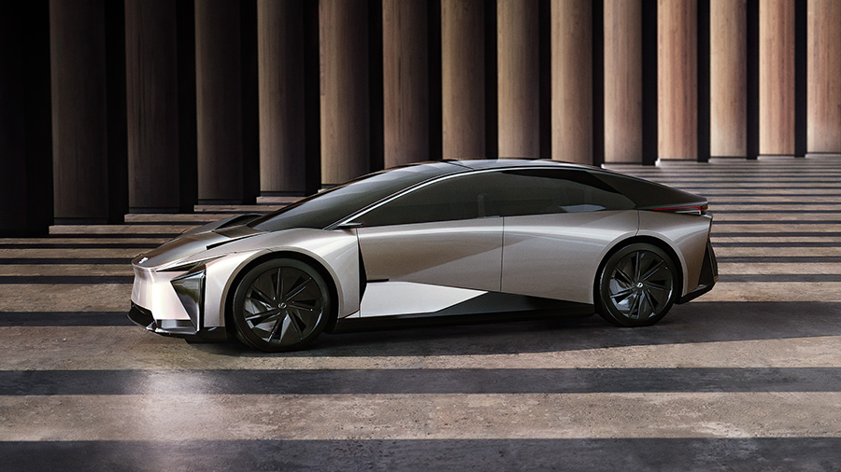
LF-ZC
A Lexus apresentou, durante sua coletiva de imprensa na abertura do Japan Mobility Show 2023, uma gama de modelos conceituais sob o tema "Expandindo os Limites da Experiência Eletrificada", prevendo novas possibilidades de mobilidade através de carros elétricos. A marca revelou a estreia global de última geração do conceito BEV (Battery Electric Vehicle) LF-ZC, com lançamento previsto para 2026, juntamente com o conceito emblemático LF-ZL, também BEV, que oferece um vislumbre do futuro da marca.
Desde a sua criação em 1989, a Lexus tem ultrapassado os limites da indústria automotiva, desafiando consistentemente as noções convencionais de luxo e oferecendo aos clientes novas propostas e experiências de produtos. Como uma marca de estilo de vida de luxo que transcende a esfera automotiva, a Lexus continua antecipando a mudança das necessidades e desejos dos clientes com criatividade e atenção aos detalhes, esforçando-se por surpreender e superar as expectativas.
A Lexus está empenhada em tornar-se uma marca elétrica até 2035, uma transição que envolverá a reavaliação fundamental da arquitetura do veículo através de uma nova estrutura modular, implementando tecnologia de produção de ponta e integrando totalmente uma nova plataforma de software abrangente.

No Brasil, a Lexus foi a primeira a ter um portfólio 100% eletrificado, desde 2020, com todo seu lineup híbrido, e desempenha um papel fundamental na estratégia global e nacional de eletrificação dentro do Grupo Toyota. A marca já anunciou que seu primeiro modelo plug-in híbrido chega ao mercado brasileiro no próximo ano, e que segue com seu objetivo em ser a marca número 1 em Experiência do Cliente., tornando o luxo cada vez mais personalizado ao oferecer uma experiência premium em todos os aspectos da jornada do cliente.

Funcionalidade e beleza

A próxima geração de modelos BEV Lexus será mais versátil graças à redução das dimensões e do peso de todos os seus componentes estruturais. Irão, também, se beneficiar do aperfeiçoamento constante da Assinatura de Condução Lexus, o Lexus Driving Signature, que tem acompanhado a evolução das novas tecnologias de eletrificação. Os novos conceitos incorporam a visão da Lexus em fornecer veículos BEV que apresentem funcionalidade e beleza.

O LF-ZC representa a jornada de eletrificação da Lexus, com as suas proporções elegantes, centro de gravidade baixo, espaço interno e um design carregado de emoção que combina funcionalidade e estética, enquanto promete uma experiência de condução emocionante.

O conceito SUV Lexus LF-ZL oferece um vislumbre de um futuro em que mobilidade, indivíduos e sociedade podem estar perfeitamente integrados. A experiência de condução será adaptada a cada indivíduo. O veículo captará os hábitos do condutor e fará sugestões personalizadas para promover uma interação sem comparação. Este emblemático modelo procura capacitar as pessoas para viverem a vida que desejam, enquanto contribuem positivamente para o seu entorno, em uma visão mais ampla e focada na sociedade como um todo.

Ambos os modelos apresentam um cockpit totalmente digital e inteligente, de próxima geração, que fornece acesso rápido e intuitivo aos controlos essenciais, num ambiente de condução envolvente. O novo software de interface Arene OS permitirá a atualização progressiva de recursos, de forma a acompanhar a evolução dos sistemas de segurança e as funções multimédia.

Utilizando tecnologia avançada de IA, o sistema de reconhecimento de voz de última geração proporciona aos clientes uma experiência de serviço que remete a uma conversa com um mordomo atencioso e acolhedor, graças à sua resposta rápida a comandos de voz e sugestões perspicazes. Indo além das funcionalidades de navegação convencionais, fornece recomendações de itinerários e modos que se alinham com as preferências do condutor, considerando seus padrões de atividade diária e o seu humor.

Em todo o interior, o Conceito Bamboo CMF (Cor, Material, Acabamento) representa os esforços únicos de sustentabilidade da Lexus, centrando-se no uso circular de recursos, ao mesmo tempo que proporciona um novo valor experimental aos clientes através de um design interior inovador. Desta forma, a Lexus está explorando novas possibilidades para os materiais tradicionais através da tecnologia, combinando os princípios duplos da sustentabilidade ambiental e social e do design de luxo.

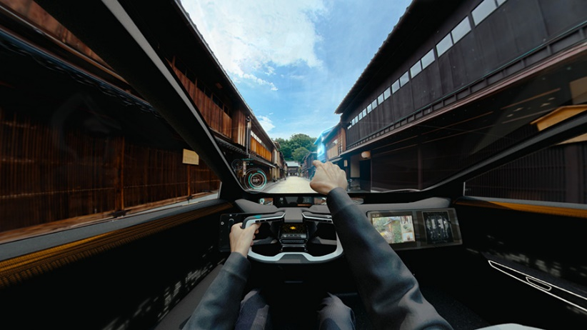
Experiência de Realidade Virtual Eletrificada da Lexus

Design exterior: “Simplicidade Provocante”
O tema de design “Simplicidade Provocante" representa uma evolução da identidade única da Lexus, criando uma presença marcante através de um design elegante e refinado. Concentrando-se na aerodinâmica e incorporando elementos funcionais e estruturais exclusivos BEV, a equipe de design buscou uma forma atraente e elegantemente condensada, com um centro de gravidade baixo que sugere uma experiência de direção emocionante.

A funcionalidade foi transformada em características de design distintas através da integração de elementos aerodinâmicos como entradas e saídas de ar. O resultado foi um exterior emocionalmente envolvente e único que não compromete a estética e a eficiência.

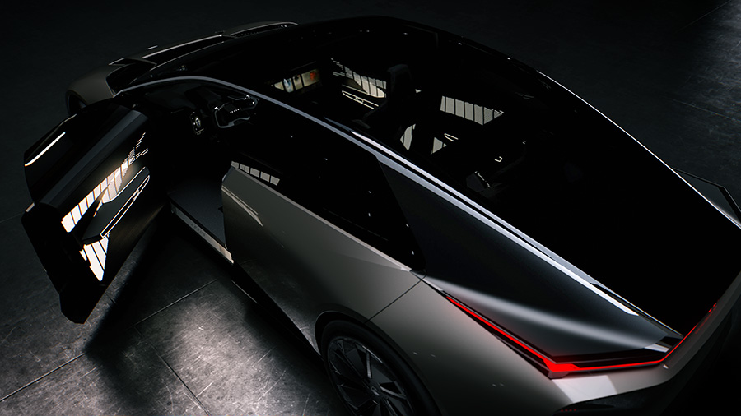
LF-ZC

Cockpit digital e inteligente
O posicionamento dos ocupantes dianteiros numa posição baixa e avançada cria uma sensação de espaço no interior. O piso totalmente plano e o teto panorâmico acrescentam à sensação, resultando num design interior inesperadamente aberto, que não é evidente do exterior.

Funções anteriormente dispersas por uma ampla área do cockpit foram integradas em painéis digitais à distância do braço do condutor. Funções operacionais como sistemas de alteração de marcha, segurança e assistência ao condutor e seleção do modo de condução, estão localizadas no painel esquerdo, enquanto recursos de conveniência, como áudio, telefone, controle de temperatura e funções de IA, estão agrupados à direita.

O princípio “olhos na estrada” é suportado por um medidor de visão distante, que projeta informações no para-brisas como se fosse um head-up display. Também estão instalados retrovisores digitais, reduzindo as alterações no foco do condutor, no olhar e no movimento da cabeça para monitorizar o veículo, promovendo a concentração lena na tarefa de condução.

Um monitor amplo no lado do passageiro dianteiro pode ser usado como uma plataforma aberta para entretenimento e diversas aplicações de mobilidade.

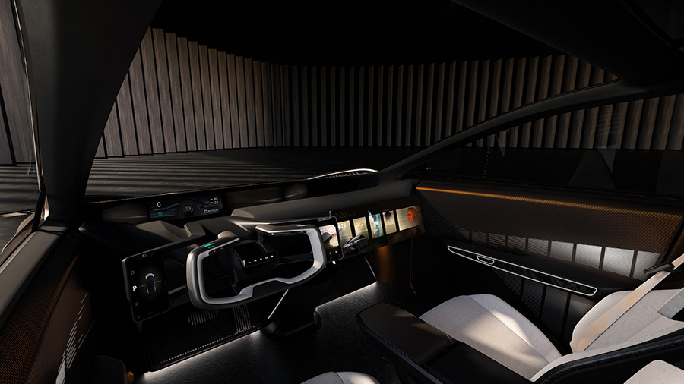
LF-ZC

Conceito Bambu CMF
O Conceito Bamboo CMF foi apresentado no Japan Mobility Show para ilustrar os esforços em ODS (Objetivos de Desenvolvimento Sustentável) da Lexus, centrando-se na utilização circular de recursos e, ao mesmo tempo, proporcionando aos clientes uma nova experiência, num design luxuoso e sofisticado.

Em linha com a filosofia ODS da Lexus, o bambu é o material de assinatura no “concept car”, um exemplo do compromisso da marca com a reciclagem eficiente de valiosos recursos naturais. O bambu representa o equilíbrio entre um crescimento rápido, uma significativa capacidade de absorção de CO2 e uma beleza duradoura. É usado há séculos como material para construção e artesanato no Japão.

Ao incorporar o bambu como elemento de design, a Lexus eleva os veículos elétricos a um novo nível de luxo e beleza. Os recursos têm apelo prático e decorativo: elementos que incorporam fibras de bambu e tecidos com fio de bambu abrem as portas para experiências cativantes à medida que interagem com a luz.

Próxima geração de BEVs e desempenho superior
Aproveitando o trem de força mais compacto de um BEV, a forma estética com alto desempenho aerodinâmico visa um valor de Cd (coeficiente de arrasto) de aproximadamente 0,2. O capô baixo leva a um cockpit imersivo com campo de visão expansivo sem precedentes, permitindo que os condutores se envolvam totalmente com a estrada. Uma melhor aerodinâmica e redução de peso, melhoram a eficiência do veículo e o desempenho da bateria. O perfil baixo da bateria contribui para aumentar a flexibilidade de design do veículo, resultando numa silhueta mais atraente. Também ajuda a oferecer um centro de gravidade baixo para melhorar a dinâmica de condução.

Ao utilizar baterias prismáticas de alto desempenho de última geração, o LF-ZC pretende atingir aproximadamente o dobro da autonomia dos BEV convencionais, aliviando as preocupações com a ansiedade de autonomia e oferecendo aos clientes o prazer de conduzir em todas as situações, desde deslocamentos urbanos a viagens de longa distância.

Customização avançada: experiência verdadeiramente personalizada
O sistema de reconhecimento de voz utiliza tecnologia avançada de IA e possui funções de autoaprendizagem para personalização de software, permitindo que o veículo defina automaticamente configurações pessoais ideais para cada cliente em cada condução. O sistema também pretende proporcionar uma experiência de condução mais personalizada através do acúmulo de dados de condução.

Ultrapassando o desempenho das ferramentas de navegação convencionais, o sistema faz recomendações de rotas e de modos de condução alinhadas com as preferências do condutor, com base nos seus padrões de atividade diária e humor do momento. Ou seja, o sistema vai para além da simples compreensão das características individuais: tem potencial para identificar preferências subliminares, mesmo aquelas de que podem não estar cientes.

A adoção do novo sistema operacional Arene proporcionará uma experiência sem precedentes em termos de dinâmica de condução de veículos. Com apenas um veículo, será possível replicar várias operações do carro, características de condução, sons e vibrações adaptadas às preferências individuais.

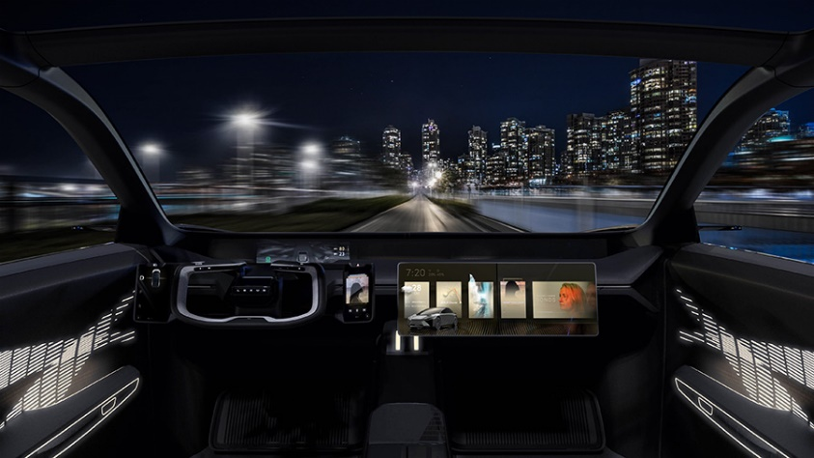
LF-ZC

Nova estrutura modular
A próxima geração de BEVs da Lexus contará com a uma nova estrutura modular que divide a carroceria do veículo em três partes: dianteira, central e traseira. A fundição proporciona maior liberdade de forma, enquanto a integração de peças também aumenta a rigidez, visando uma dinâmica linear e natural do veículo. O posicionamento da bateria na seção central da carroceria garante que a frente e a traseira permanecem estruturalmente independentes, permitindo a rápida integração dos avanços da bateria no veículo e contribuindo para um desenvolvimento futuro mais ágil.

O processo de produção introduz uma linha de montagem autônoma, onde os carros podem passar de forma autônoma para a próxima etapa de montagem. Isso permite que o veículo se dirija sozinho apenas com a bateria, o motor, os pneus e os componentes do terminal sem fio nas seções dianteira, central e traseira. A eliminação das correias transportadoras da linha de produção proporciona mais flexibilidade na reorganização do layout de fábrica conforme necessário, possibilitando uma redução no período de preparação da produção e reduzindo significativamente os custos de investimento da fábrica para operações comerciais mais ágeis.
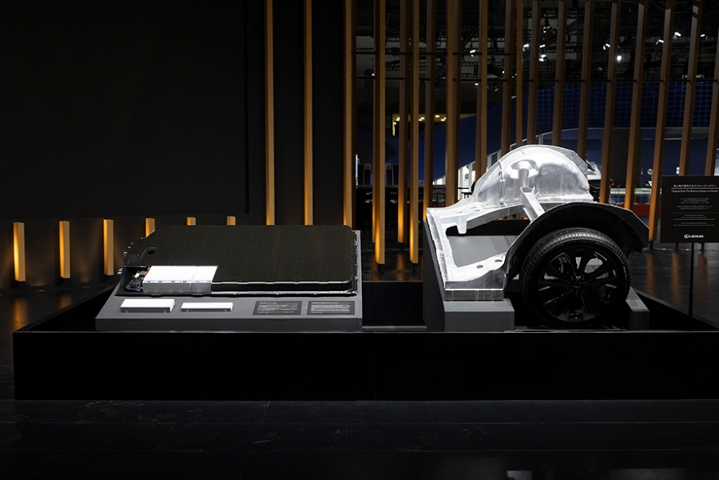

Especificações principais do LF-ZC
Comprimento Total | 4.750 mm
Largura Total | 1.880 mm
Altura Total | 1.390 mm
Distância entre Eixos | 2.890 mm
Valor de Cd | Abaixo de 0,2 (Valor Alvo)

LF-ZL, conceito emblemático BEV com uma Visão de Futuro Eletrificado

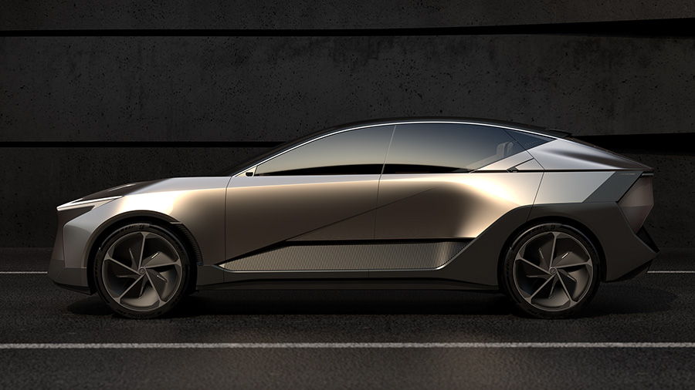
LF-ZL

O LF-ZL aponta para um futuro modelo topo de gama da Lexus, oferecendo uma experiência de posse de prestígio para além do automóvel, impulsionada pela inovação na arquitetura BEV de próxima geração e pelos avanços de software do novo Arene OS. O interior é espaçoso e relaxante, aproveitando a liberdade da otimização de espaço devido a plataforma BEV. A tecnologia é aplicada para tornar os recursos tradicionais do Omotenashi ainda mais avançados, garantindo uma experiência superior a bordo.

Ao aproveitar todas as capacidades do sistema Arene, a Lexus estabelecerá uma integração avançada de informações que aprende e antecipa as necessidades do condutor, resultando numa experiência de mobilidade personalizada. Também gera um novo valor ao permitir a interação com uma gama de infraestruturas e serviços sociais. Através da Realidade Interativa em Movimento, os sensores integrados funcionam em conjunto com dados digitais em torno do carro. Por exemplo, quando os condutores apontam para objetos ou locais de interesse durante a viagem, o painel do automóvel fornece prontamente informações juntamente com orientação por voz, melhorando a ligação interativa entre as pessoas e os seus automóveis.

Além disso, o uso de big data permite a gestão do processo de carregamento e do fornecimento de energia, permitindo que o veículo se conecte perfeitamente à rede e se torne parte integrante da infraestrutura social enquanto estacionado. Esta abordagem garante a integração perfeita das soluções de mobilidade com o estilo de vida do cliente.

Especificações Principais do LF-ZL
Comprimento Total | 5.300 mm
Largura Total | 2.020 mm
Altura Total | 1.700 mm
Distância entre Eixos | 3.350 mm

A coletiva de imprensa pode ser vista neste link https://www.youtube.com/watch?v=vSR0umnsCeE
_______________________________________________________________________________

SOBRE A LEXUS
Desde a sua estreia, em 1989, a Lexus conquistou sólida reputação por seus produtos de alta qualidade e pelo excelente nível de atendimento prestado aos clientes. Em seu início, a Lexus disponibiliza dois sedãs de luxo e seu compromisso com a busca pela perfeição. Desde aquela época, a Lexus tem expandido sua linha de produtos para atender clientes do mercado de luxo em todo o mundo. Atualmente, a marca vai além de sua reputação de veículos de alta qualidade, com a integração de tecnologias inovadoras, como a Lexus Hybrid Drive, que conquistou a liderança no segmento de luxo híbrido. Hoje, a Lexus comercializa em todo o mundo diversas versões de onze modelos.

Informações à imprensa

Lexus do Brasil – Departamento de Comunicação
Kelly Buarque - kbuarque@toyota.com.br
Kessia Santos – kosantos@toyota.com.br
Lilian Assis de Oliveira - lassis@toyota.com.br

RPMA Comunicação
toyota@rpmacomunicacao.com.br
Guilherme Magna – (11) 98600-8988
Leonardo Araujo – (11) 96084-0473
Henrique Carmo – (11) 98058-6298
Tel.: 11 5501-4655

